

|  |  |  |  |
| --- | --- | --- | --- |
| 活動名稱 | 108學年度第二學期學生輔導工作推行委員會期初會議 | | |
| 活動日期 | 109年3月3日(二) | 活動地點 | 校長室 |
| 活動人員 | 學生輔導工作推行委員 | 參加人數 | 19人 |
| 活動成效 | 審議本學期工作重點 | | |
| 活動照片 | | | |

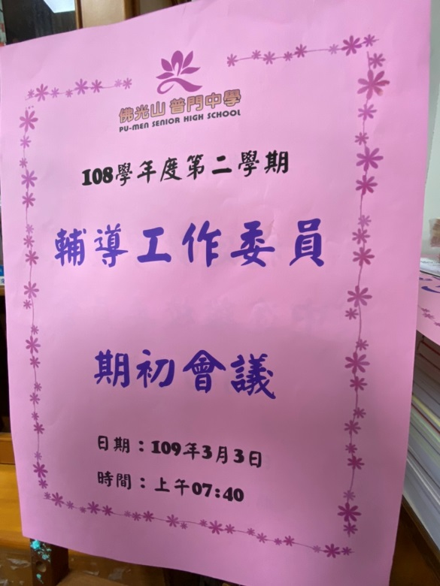**佛光山學校財團法人高雄市普門高級中學**

**108學年度第二學期輔導工作推行委員會期初會議照片**

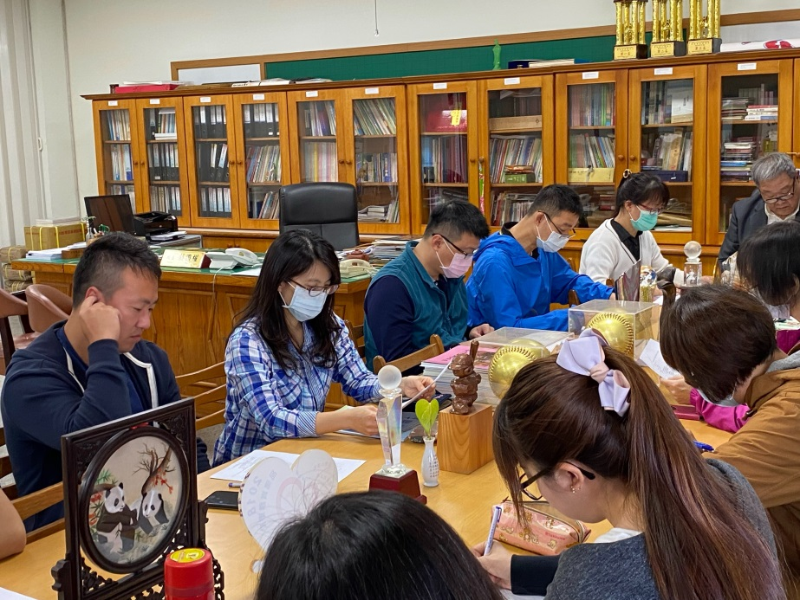

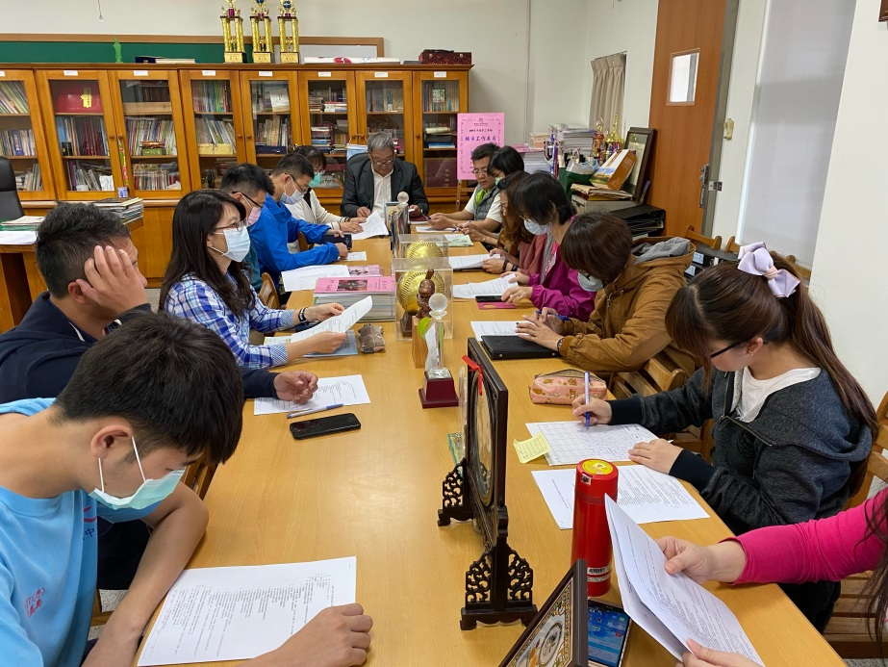

**佛光山學校財團法人高雄市普門高級中學**

**108學年度第二學期輔導工作推行委員會期初會議照片**

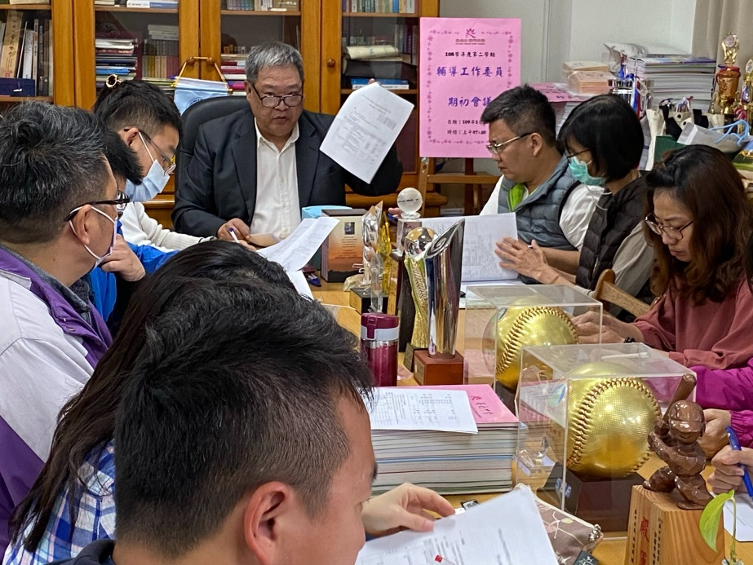

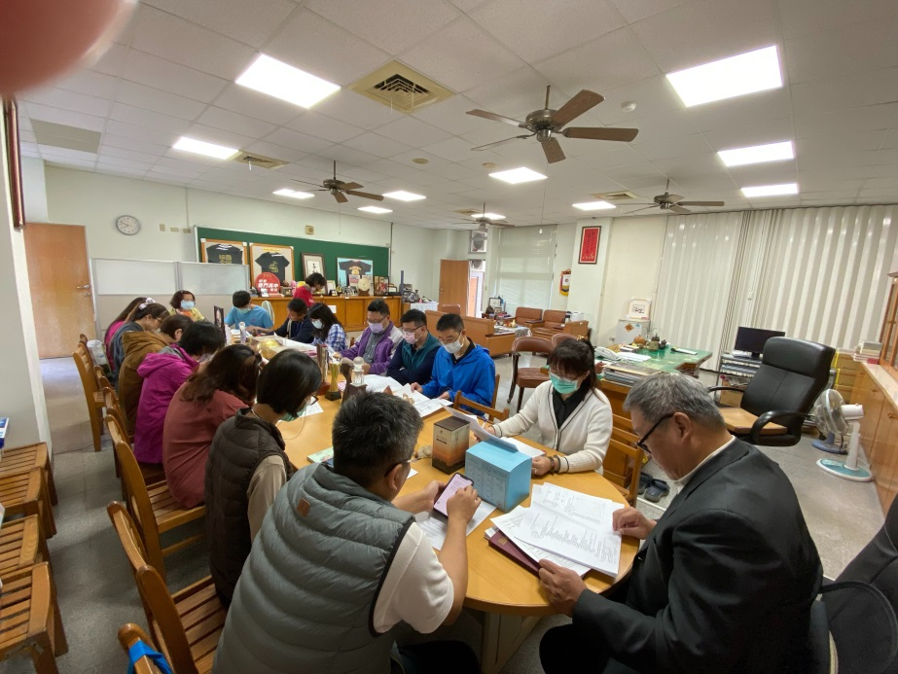

**佛光山學校財團法人高雄市普門高級中學**

**108學年度第二學期輔導工作推行委員會期初會議照片**

